Permisos de Linux
Tipos de permisos
- Propietario: dueño del archivo.
- Grupo (g): grupo al que pertenece.
- Otros (o): todos los demás usuarios.
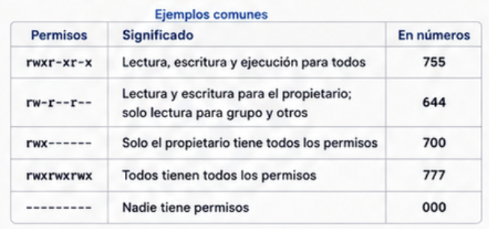
Ver permisos
- ls -l: Enlista los detalles y permisos de los archivos que se encuentran dentro de un directorio.
- ls -ld nombre_carpeta: La letra d(directory) le indica a Linux que muestre los detalles exclusivamente de la carpeta en sí, entre ellos sus permisos.
En este caso refleja que la carpeta está completamente vacía.
Se crea 2 archivos con touch archivo1.txt script.sh y posteriormente se consultan los permisos con ls -l.
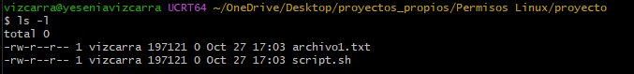
Interpretación de los permisos del archivo1.txt
-rw-r--r-- (Estructura de Permisos):
- Inicial: Indica que es un archivo normal (si fuera carpeta iniciaría con una d).
rw- (Propietario -u): Tienes permisos de lectura(r) y escritura(w), pero no de ejecución (-).
r-- (Grupo - g): Tu grupo solo tiene permiso de lectura (r).
r-- (Otros - o): Cualquier otro usuario del sistema solo tiene permiso de lectura (r)
Cambiar permisos de ejecución (x) archivo sh
Permisos iniciales
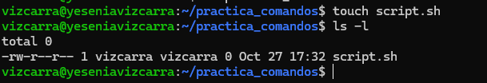
-rw-r--r---: Es un archivo normal. rw-: Tú (el propietario vizcarra) tienes permiso de lectura (r) y escritura (w), pero NO de ejecución (-). r--: Tu grupo solo puede leer (r). r--: Otros usuarios solo pueden leer (r). Propietario y Grupo nativos:
vizcarra vizcarra. A diferencia de Windows (donde salía el número 197121), aquí Linux ya asigna tu usuario y grupo nativo.
- Agregar permiso de ejecución al propietario con chmod u+x script.sh: -rwxr--r--
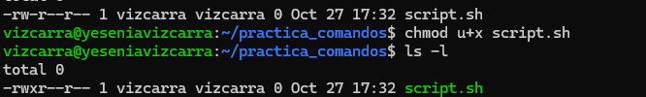
- Quitar permiso de ejecución con chmod u-x script.sh: -rw-r--r—
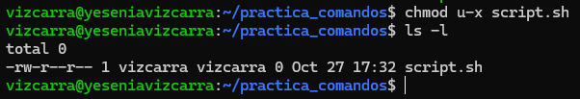

Cambiar permisos de carpeta
- ls -ld carpeta_1: Nos muestra los permisos iniciales
d inicial: Indica que se trata de un directorio (carpeta) y no de un archivo plano. rwx (Propietario / vizcarra): Tú, dueño tienes permisos completos de lectura (r), escritura (w) y ejecución (x). r-x (Grupo / vizcarra): Los usuarios que pertenecen al mismo grupo tienen permisos de lectura (r) y ejecución (x), pero no pueden modificar ni crear archivos dentro de ella (w está inactivo con un guion -). r-x (Otros): Cualquier otro usuario del sistema también cuenta únicamente con permisos de lectura (r) y ejecución (x).
Quitar todos los permisos:
- chmod 000 carpeta_1: d--------- nos indica que ya no se cuenta con ningún tipo de permiso: propietario, grupos u otros.
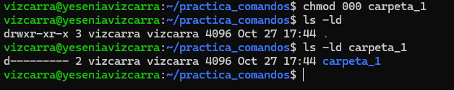
Asignar permisos completos solo al propietario:
- chmod 700 carpeta_1: drwx------
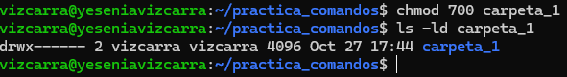
Asignar permisos de lectura y ejecución al grupo y otros.
- chmod 755 carpeta_1: drwxr-xr-x
Ver los permisos en formato numérico y simbólico.
- stat -c '%A %a %n' carpeta_1: drwxr-xr-x 755 carpeta_1
Muestra una sola línea y de forma muy clara los permisos de la carpeta en sus dos formatos principales.
La opción -c le dice a stat que use un formato personalizado para mostrar solo los datos que a ti te interesan:
- %A Muestra los permisos en formato simbólico (letras): drwxr-xr-x
  - d: Es un directorio (carpeta).
  - rwx: El dueño tiene lectura, escritura y ejecución.
  - r-x: El grupo tiene lectura y ejecución.
  - r-x: Otros usuarios tienen lectura y ejecución.
- %a Muestra los permisos en formato octal (números): 755
  - 7: Dueño ($4+2+1$)
  - 5: Grupo ($4+0+1$)
  - 5: Otros ($4+0+1$)
- %n Muestra el nombre del archivo o carpeta: carpeta_1
Otorgar todos los permisos (lectura, escritura y ejecución) a todos (propietario, grupo y otros) en tu carpeta.
- chmod 777 carpeta_1: drwxrwxrwx
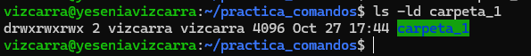
Darle permisos 777 a una carpeta o archivo significa que cualquier usuario o programa en el sistema podrá leer, modificar, borrar o ejecutar lo que esté dentro de ella.
Conflictos comunes:
- ¿Por qué ocurre el error al trabajar en Git Bash / Disco de Windows vs. WSL (Ubuntu)?
  - Windows utiliza el sistema de archivos NTFS: En NTFS, los permisos de seguridad funcionan de una manera completamente distinta a Linux (usan listas de control de acceso o ACLs). El comportamiento en Git Bash o /mnt/c/ (WSL): Cuando abres Git Bash o utilizas WSL navegando dentro del disco de Windows (/mnt/c/...), estás intentando aplicar comandos de Linux (chmod) sobre carpetas administradas por Windows. Para evitar corrupción de archivos o bloqueos del sistema, la capa de compatibilidad de Windows asigna de forma fija el permiso simulado -rwxrwxrwx (777). Por esta razón, por más que ejecutes chmod 755 o chmod u-x, los permisos nunca cambian visualmente.

Solución: Ubuntu en WSL utiliza su propio sistema de archivos de Linux (ext4): Al moverte al directorio personal de Linux con el comando cd ~ (por ejemplo, en ~/practica_comandos), sales de la emulación de Windows.

- Intentar Modificar Archivos del Sistema sin sudo
- Si intentas cambiar permisos o editar archivos fuera de tu directorio personal (~), como en /etc/, /var/ o /usr/bin/, Linux te bloqueará. Esos archivos pertenecen al usuario administrador (root) por seguridad.
Solución: Anteponer sudo antes del comando si cuentas con privilegios de administración (ejemplo: sudo chmod 755 /ruta/archivo).

